Санкт-Петербургский политехнический университет Петра Великого
Институт прикладной математики и механики
Кафедра «Теоретическая механика»

КУРСОВАЯ РАБОТА

Исследование и визуализация свободных колебаний системы с двумя степенями свободы
по дисциплине «Языки программирования»

Выполнил
студент гр. 23632/2 М.А.Елизаров
Руководитель
Ассистент А.Ю.Панченко

«___» __________ 2018 г.

Санкт-Петербург
2018
СОДЕРЖАНИЕ
Введение. . . . . . . . . . . . . . . . . . . . . . . . . . . . . . . . . . . . . . . . . . . . . . . . . . . . . . . 3
1. Свободные колебания. . . . . . . . . . . . . . . . . . . . . . . . . . . . . . . . . . . . . . . . . . 5
2. Визуализация. . . . . . . . . . . . . . . . . . . . . . . . . . . . . . . . . . . . . . . . . . . . . . . . . 6
3. Исследование свободных колебаний механической системы с
двумя степенями свободы. . . . . . . . . . . . . . . . . . . . . . . . . . . . . . . . . . . . . . . . .8
3.1. Постановка задачи. . . . . . . . . . . . . . . . . . . . . . . . . . . . . . . . . . . . . . . . . . . 8
3.2. Решение задачи . . . . . . . . . . . . . . . . . . . . . . . . . . . . . . . . . . . . . . . . . . . . . 9
4. Визуализация. . . . . . . . . . . . . . . . . . . . . . . . . . . . . . . . . . . . . . . . . . . . . . . . 12
Заключение. . . . . . . . . . . . . . . . . . . . . . . . . . . . . . . . . . . . . . . . . . . . . . . . . . . .14
Список использованных источников. . . . . . . . . . . . . . . . . . . . . . . . . . . . . . .15

Введение
Колебания – это движение тела, в ходе которого оно многократно движется по одной и той же траектории и проходит при этом одни и те же точки пространства. Примерами колеблющихся объектов могут служить - маятник часов, струна скрипки или фортепиано, вибрации автомобиля.
Колебания играют важную роль во многих физических явлениях за пределами области механики. Например, напряжение и сила тока в электрических цепях могут колебаться. Биологическими примерами колебаний могут служить сердечные сокращения, артериальный пульс и производство звука голосовыми связками.
Хотя физическая природа колеблющихся систем может существенно отличаться, разнообразные типы колебаний могут быть охарактеризованы количественно сходным образом. Физическая величина, которая изменяется со временем при колебательном движении, называется смещением. Амплитуда представляет собой максимальное смещение колеблющегося объекта от положения равновесия. Полное колебание, или цикл – это движение, при котором тело, выведенное из положения равновесия на некоторую амплитуду, возвращается в это положение, отклоняется до максимального смещения в противоположную сторону и возвращается в свое первоначальное положение. Период колебания T – время, необходимое для осуществления одного полного цикла. Число колебаний за единицу времени - это частота колебаний.
Классификация колебаний
Различают несколько видов колебаний, зависящих от подчёркиваемых свойств колеблющихся систем (осцилляторов)
По физической природе:
• Механические (звук, вибрация)
• Электромагнитные (свет, радиоволны, тепловые)
• Смешанного типа — комбинации вышеперечисленных
По характеру взаимодействия с окружающей средой:
• Вынужденные — колебания, протекающие в системе под влиянием внешнего периодического воздействия. Примеры: листья на деревьях, поднятие и опускание руки. При вынужденных колебаниях может возникнуть явление резонанса: резкое возрастание амплитуды колебаний при совпадении собственной частоты осциллятора и частоты внешнего воздействия.
• Свободные (или собственные) — это колебания в системе под действием внутренних сил после того, как система выведена из состояния равновесия (в реальных условиях свободные колебания всегда затухающие). Простейшими примерами свободных колебаний являются колебания груза, прикреплённого к пружине, или груза, подвешенного на нити.
• Автоколебания — колебания, при которых система имеет запас потенциальной энергии, расходующейся на совершение колебаний (пример такой системы — механические часы). Характерным отличием автоколебаний от вынужденных колебаний является то, что их амплитуда определяется свойствами самой системы, а не начальными условиями.
• Параметрические — колебания, возникающие при изменении какого-либо параметра колебательной системы в результате внешнего воздействия.
• Случайные — колебания, при которых внешняя или параметрическая нагрузка является случайным процессом.

- Свободные колебания
Свободные колебания — колебания в системе под действием внутренних тел, после того как система выведена из положения равновесия.
Колебания груза, подвешенного на нити, или груза, прикрепленного к пружине, — это примеры свободных колебаний. После выведения этих систем из положения равновесия создаются условия, при которых тела колеблются без воздействия внешних сил.
Условия возникновения свободных колебаний:
При выведении тела из положения равновесия в системе должна возникать сила, направленная к положению равновесия и, следовательно, стремящаяся возвратить тело в положение равновесия.
Пример: при перемещении шарика, прикрепленного к пружине, влево и при его перемещении вправо сила упругости направлена к положению равновесия.
Трение в системе должно быть достаточно мало. Иначе колебания быстро затухнут или вовсе не возникнут. Незатухающие колебания возможны лишь при отсутствии трения.

- Визуализация
Визуализировать данную задачу будем с помощью Three.js.
Three.js — легковесная кроссбраузерная библиотека JavaScript, используемая для создания и отображения анимированной компьютерной 3D графики при разработке веб-приложений. Three.js скрипты могут использоваться совместно с элементом HTML5 CANVAS, SVG или WebGL.
Three.js позволяет создавать ускоренную на GPU 3D графику, используя язык JavaScript как часть сайта без подключения проприетарных плагинов для браузера. Это возможно благодаря использованию технологии WebGL. Поддерживает трёхмерные модели формата Collada.
JavaScript — мультипарадигменный язык программирования. Поддерживает объектно-ориентированный, императивный и функциональный стили. Является реализацией языка ECMAScript (стандарт ECMA-262).
JavaScript обычно используется как встраиваемый язык для программного доступа к объектам приложений. Наиболее широкое применение находит в браузерах как язык сценариев для придания интерактивности веб-страницам.
Основные архитектурные черты: динамическая типизация, слабая типизация, автоматическое управление памятью, прототипное программирование, функции как объекты первого класса.
На JavaScript оказали влияние многие языки, при разработке была цель сделать язык похожим на Java, но при этом лёгким для использования непрограммистами. Языком JavaScript не владеет какая-либо компания или организация, что отличает его от ряда языков программирования, используемых в веб-разработке.
Особенности Three.js
• Рендереры: Canvas, SVG или WebGL
• Сцена: добавление и удаление объектов в режиме реального времени; туман
• Камеры: перспективная или ортографическая
• Анимация: каркасы, быстрая кинематика, обратная кинематика, покадровая анимация
• Источники света: внешний, направленный, точечный; тени: брошенные и полученные
• Шейдеры: полный доступ ко всем OpenGL шейдерам (GLSL)
• Объекты: сети, частицы, спрайты, линии, скелетная анимация и другое
• Геометрия: плоскость, куб, сфера, тор, 3D текст и другое; модификаторы: ткань, выдавливание
• Загрузчики данных: двоичный, изображения, JSON и сцена
• Экспорт и импорт: утилиты, создающие Three.js-совместимые JSON файлы из форматов: Blender, openCTM, FBX, 3D Studio Max, и Wavefront .obj файл
• Поддержка: документация по API библиотеки находится в процессе постоянного расширения и дополнения, есть публичный форум и обширное сообщество
• Примеры: на официальном сайте можно найти более 150 примеров работы со шрифтами, моделями, текстурами, звуком и другими элементами сцены
Библиотека Three.js работает во всех браузерах, которые поддерживают технологию WebGL; также может работать с «чистым» интерфейсом элемента CANVAS, благодаря чему работает и на многих мобильных устройствах. Three.js распространяется под лицензией MIT license.

- Исследование свободных колебаний механической системы с двумя степенями свободы
3.1 Постановка задачи
Определить частоты малых свободных колебаний и формы главных колебаний системы с двумя степенями свободы, пренебрегая силами сопротивления, массами пружин и моментами инерции скручиваемых валов.
Дано:
$$m_{1}=4 кг; \\ c_{1}=30 Н/{см}; \\ c_{2}=20 Н/{см}; \\ c_{3}=10Н/{см};$$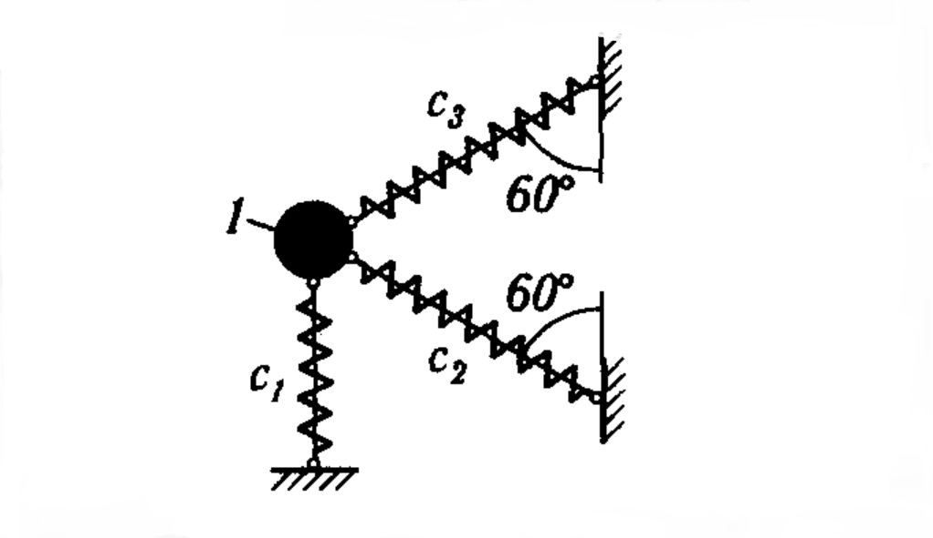

3.2 Решение задачи
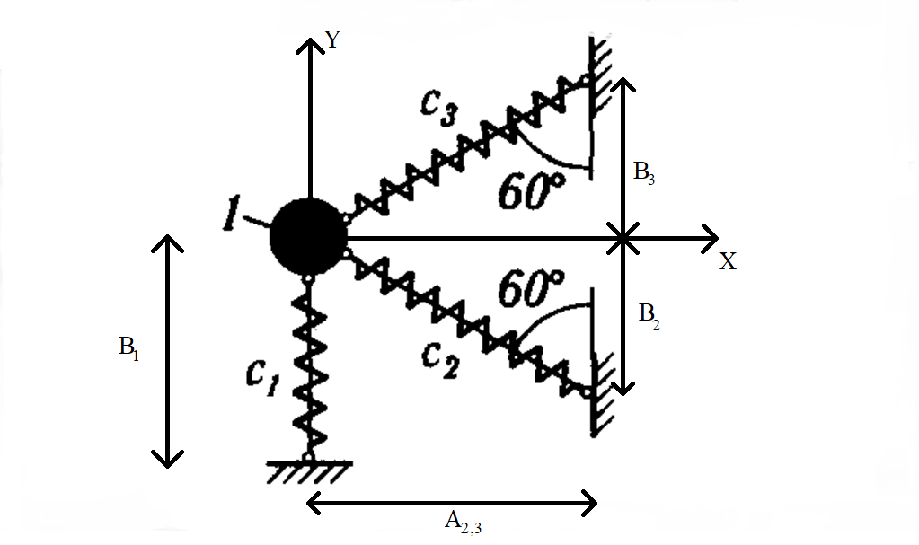
- Координаты
В качестве координат выберем оси x, y.
- Кинетическая энергия
$$T=\frac{m_{1}}{2}({\dot{x}}^{2}{+\dot{y}}^{2})$$
- Потенциальная энергия
$λ_{i }=l_{i}-l_{ст i}$, где $λ_{i }$— деформация пружины,$l_{i}$ — длина деформированной пружины, $l_{ст i}$ — длина недеформированной пружины в положении статического равновесия;
По условию статическая деформация пружин $=0$;
$a_{i},b_{i}$ — координаты точек крепления пружин;
$$l_{i}=\sqrt{{(x-a_{i})}^{2}+{(y-b_{i})}^{2}}=\sqrt{{a_{i}}^{2}+{b_{i}}^{2}-2\left(xa_{i}+yb_{i}\right)+x^{2}+y^{2}}=l_{ст i}\sqrt{1+\frac{x^{2}+y^{2}-2\left(xa_{i}+yb_{i}\right)}{{l_{ст i}}^{2}}}$$
$$\sqrt{1+ξ}=1+\frac{1}{2}ξ-\frac{1}{8}ξ^{2}+…$$
$$l_{i}=l_{ст i}+\frac{1}{2}\left[ \frac{x^{2}+y^{2}-2\left(xa_{i}+yb_{i}\right)}{l_{ст i}} \right]$$
$$λ_{i }=l_{i}-l_{ст i}=\frac{1}{2}\left[\frac{x^{2}+y^{2}-2\left(xa_{i}+yb_{i}\right)}{l_{ст i}}\right]$$
$П_{i}=\frac{c_{i}}{2}{λ_{i }}^{2}=\frac{c_{i}}{2} {\frac{\left(xa_{i}+yb_{i}\right)}{{l_{ст i}}^{2}}}^{2}$ (пренебрегаем x, y выше второго порядка)
$$П=\sum_{i=1}^{3}{П_{i}=\frac{1}{2}\sum_{i=1}^{3}{ {c_{i}\frac{\left(xa_{i}+yb_{i}\right)}{{l_{ст i}}^{2}}}^{2}}}$$
$\frac{a_{1}}{l_{ст 1}}=0$ $\frac{b_{1}}{l_{ст 1}}=-1$ $\frac{a_{2}}{l_{ст 2}}=\sin{{60}^{o}=\frac{\sqrt{3}}{2}}$ $\frac{a_{2}}{l_{ст 2}}=-cos{{60}^{o}}{=-\frac{1}{2}}$
$\frac{a_{3}}{l_{ст 3}}=-sin{{60}^{o}=-\frac{\sqrt{3}}{2}}$ $\frac{b_{3}}{l_{ст 3}}=\cos{{60}^{o}=\frac{1}{2}}$
$$П=\frac{1}{2}\left[c_{1}y^{2}+c_{2}{\left(\frac{\sqrt{3}}{2}x-\frac{1}{2}y\right)}^{2}+c_{3}{\left(\frac{\sqrt{3}}{2}x+\frac{1}{2}y\right)}^{2}\right]=$$
$$=\frac{1}{2}\left[\left(\frac{3}{4}c_{2}+{\frac{3}{4}c}_{3}\right)x^{2}+\left(-\frac{\sqrt{3}}{4}c_{2}+{\frac{\sqrt{3}}{4}c}_{3}\right)xy+\left(c_{1}+\frac{1}{4}c_{2}+{\frac{1}{4}c}_{3}\right)y^{2}\right]$$
Таким образом,
$$T=\frac{1}{2}\left[a_{11}{\dot{x}}^{2}{+a}_{12}\dot{x}\dot{y}+a_{22}{\dot{y}}^{2}\right]$$
где $a_{ij}$ — коэффициенты инерции
$a_{11}=m_{1}$ $a_{12}=0$ $a_{22}=m_{1}$
$$П=\frac{1}{2}\left[c_{11}x^{2}{+c}_{12}xy+c_{22}y^{2}\right]$$
где $c_{ij}$ — коэффициенты жёсткости
$с_{11}=\frac{3}{4}c_{2}+{\frac{3}{4}c}_{3}$ ${ с}_{12}=\frac{\sqrt{3}}{4}{(c}_{3}-с_{2})$ $с_{22}=c_{1}+\frac{1}{4}c_{2}+{\frac{1}{4}c}_{3}$
- Уравнения Лагранжа
$$\frac{d}{dt}\left(\frac{∂T}{∂\dot{x}}\right)-\frac{∂T}{∂x}=-\frac{∂П}{∂x} \frac{d}{dt}\left(\frac{∂T}{∂\dot{y}}\right)-\frac{∂T}{∂y}=-\frac{∂П}{∂y}$$
$$\frac{∂T}{∂x}=0 \frac{∂T}{∂\dot{x}}=a_{11}\dot{x} \frac{d}{dt}\left(\frac{∂T}{∂\dot{x}}\right)=a_{11}\ddot{x} \frac{∂П}{∂x}=c_{11}x+c_{12}y$$
$$\frac{∂T}{∂y}=0 \frac{∂T}{∂\dot{y}}=a_{22}\dot{y} \frac{d}{dt}\left(\frac{∂T}{∂\ddot{y}}\right)=a_{22}\ddot{y} \frac{∂П}{∂y}=c_{12}x+c_{22}y$$
Получаем уравнения
$$a_{11}\ddot{x}+c_{11}x+c_{12}y=0$$
$$a_{22}\ddot{y}+c_{12}x+c_{22}y=0$$
Ищем решения системы в виде $x=A_{x}\sin{(kt+β)} y=A_{y}\sin{(kt+β)}$
Получаем уравнения частот
$$A_{x}\left(c_{11}-a_{11}k^{2}\right)+A_{y}c_{12}=0$$
$$A_{x}c_{12}+A_{y}\left(c_{22}-a_{22}k^{2}\right)=0$$
Решаем систему относительно k:
$$k_{1,2}^{2}=\frac{a_{11}c_{22}+a_{22}c_{11}∓\sqrt{{(a_{11}c_{22}+a_{22}c_{11})}^{2}-4a_{11}a_{22}(c_{11}c_{12}-c_{12}^{2})}}{2a_{11}a_{22}}$$
$$k_{1}^{2}=533,495 c^{-2} k_{2}^{2}=966,505 c^{-2}$$
$$k_{1}=23,1 c^{-1} k_{2}=31,1 c^{-1}$$
$$μ_{1}=\frac{A_{y_{1}}}{A_{x_{1}}}=-\frac{c_{11}-a_{11}k_{1}^{2}}{c_{12}}=0,083$$
$$μ_{2}=\frac{A_{y_{2}}}{A_{x_{2}}}=-\frac{c_{11}-a_{11}k_{2}^{2}}{c_{12}}=-3,7$$
- Главные колебания
$$x_{1}=A_{x_{1}}\sin\left(23,1t+β_{1}\right) x_{2}=A_{x_{2}}\sin\left(31,1t+β_{2}\right)$$
$$y_{1}={0,083A}_{x_{1}}\sin\left(23,1t+β_{1}\right) x_{2}=-3,7A_{x_{2}}\sin\left(31,1t+β_{2}\right)$$
$$x=x_{1}+x_{2}=A_{x_{1}}\sin\left(23,1t+β_{1}\right)+A_{x_{2}}\sin\left(31,1t+β_{2}\right)$$
$$y=y_{1}+y_{2}={0,083A}_{x_{1}}\sin\left(23,1t+β_{1}\right)-3,7A_{x_{2}}\sin\left(31,1t+β_{2}\right)$$
$A_{x_{1}},A_{x_{2}}, β_{1}, β_{2}$ находим из начальных условий
- Визуализация
Для визуализации данной задачи использовались библиотеки:
- three.js
- stats.min.js
- dat.gui.min.js
- OrbitControls.js
Помимо движения системы был также реализовано построение графика координаты φ. И график, и визуализация зависит свойств системы, которые можно менять посредством меню Dat.Gui.
Фрагменты кода:
- Отрисовка объектов
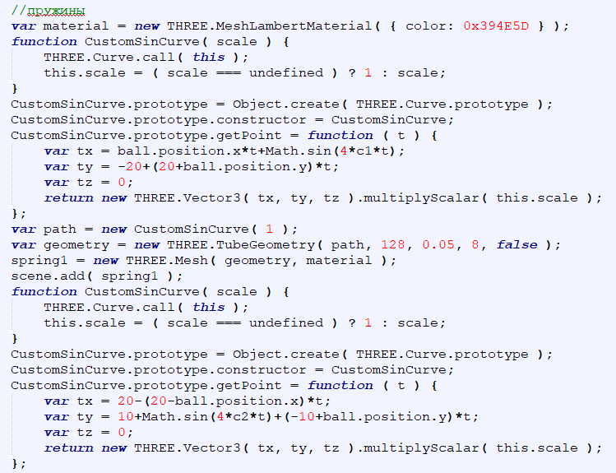

- Подсчёт коэффициентов уравнения
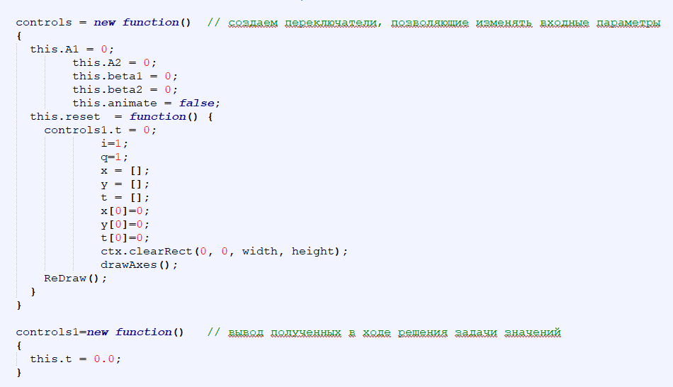
- Рендер
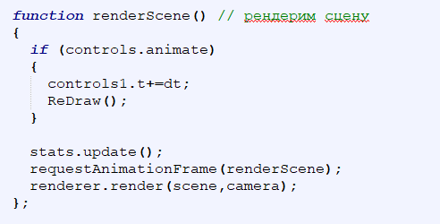
Результат
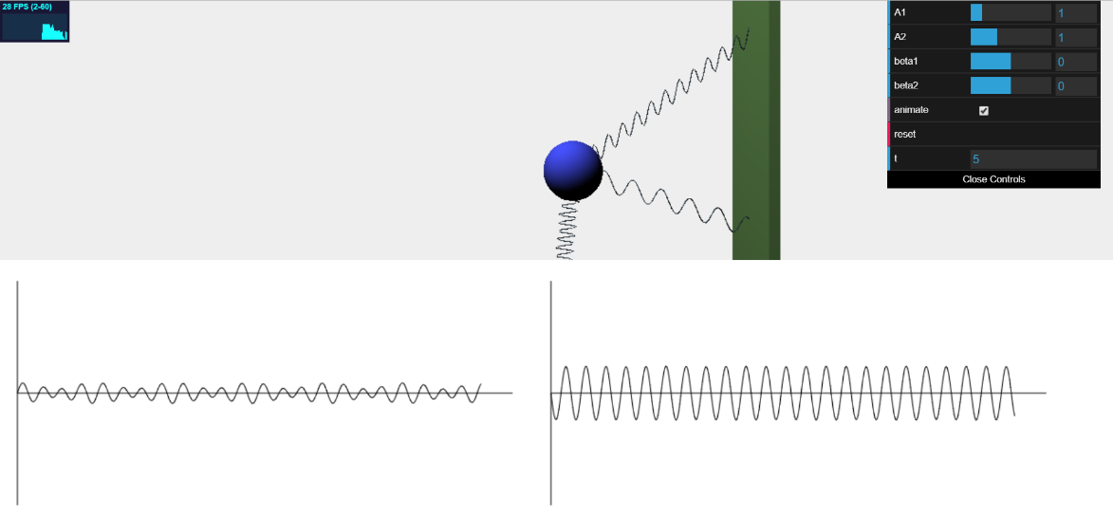
Заключение
В данной курсовой работе мы провели исследование свободных колебаний механической системы с двумя степенями свободы, нашли главные колебания, также визуализировали задачу.
Список использованных источников
- Яблонский А.А. Сборник задач для курсовых работ по теоретической механике: Учебное пособие для технических вузов. – 5-е изд., исправленное – М.: Интеграл-Пресс, 2000. – 384 с.
- Dirksen J. Learning Three. js–the JavaScript 3D Library for WebGL. – Packt Publishing Ltd, 2015.

